НОЯБРЬ

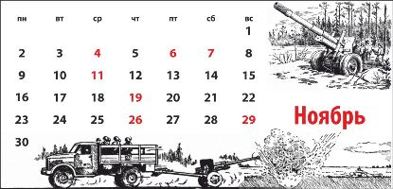

4 ноября | День народного единства. В 1612 году народное ополчение под командованием князя Дмитрия Пожарского освободило Москву от иноземных захватчиков
6 ноября 1943 года | В этот день советские войска освободили Киев от немецко-фашистских захватчиков
7 ноября 1941 года | Парад на Красной Площади
11 ноября 1918 года | В этот день окончилась Первая мировая война
19 ноября 1942 года | Начало контрнаступления советских войск под Сталинградом. День ракетных войск и артиллерии
26 ноября 1904 года | В этот день в русские войска в ходе обороны крепости Порт-Артур отразили штурм японских войск
29 ноября 1941 года | Советские войска Южного фронта освободили Ростов-на-Дону

